福建省轻工工艺品进出口商会 福建省陶瓷树脂工艺品出口基地商会
信 息 简 报
2016年第15期 (总第149期) 2016年5月20日

【政策动态】
福州国税八大举措助力出口

近日，福州市国税局推出八条措施，帮助外贸企业加快出口退税，缓解资金周转压力，度过暂时困难。
在优化纳税服务方面。一是将原来规定一个月申报退税一次，改为允许企业一个月内多次全月申报，企业随到随报。同时，全面使用网络申报预审系统，方便企业申报退税。二是优化审批流程，将纸质审核岗和计算机审核岗合并为审核岗，取消纸质审核，压缩审核审批时限。对电子信息齐全、经营业务无疑点或疑点可排查清楚的出口业务，在15个工作日内完成出口退税审核审批。三是对营改增企业跨境应税行为实行零税率退税政策。对境内增值税一般纳税人提供的国际运输服务、向境外单位提供的研发服务和设计服务，适用增值税零税率，实行增值税退（免）税办法。
在提高退税效率方面。新措施简化一二类出口企业管理手续，加快退税审批时间。目前，全市一类出口企业有63户，二类企业1757户，一二类企业占总户数的55.24%，退税额占85%以上。其次，福州复制福州自贸区创新经验，在全市全面推行出口退税无纸化管理。企业不需报送纸质申报表和纸质凭证资料，通过网络，足不出户即可办理退税申报。
在防范退税风险方面。组织开展外贸企业防范骗税内控机制建设经验交流，提高出口企业风险防范意识。同时，做好出口企业异常情况的监控分析，及时发现和防范出口企业退税风险。此外，除了明确列为重点关注的高风险企业外，对同一年度从同一供货企业购进的同类出口货物，原则上对省内供货企业发函调查不超过1次，省外供货企业不超过2次，减轻企业负担。 （摘自：福州日报）
三明设立中小企业创业创新发展风险基金

日前，为加快推进小微企业创业创新基地城市示范工作，支持中小企业创新发展，三明市设立了中小企业创业创新发展风险基金，基金将根据投资需求，按各出资人出资比例，阶段性到位资金，预计规模达5-10亿元。
据了解，该基金是以财政性资金为引导，以非公开发行方式募集社会资金，按市场化方式封闭运作的私募基金。由三明市财鑫投资有限公司代表财政投资方出资1.05亿元，福建省华兴（三明）金融控股有限公司出资500万元，合作银行按不低于4:1比例出资配套资金。同时，还将按市场化方式引导社会各类资本（基金）参与。
基金将重点支持中小微企业“新三板”挂牌、上市增发、技术改造，以及新兴产业、现代农业发展和重点人群创业、众创空间培育等，优先投向高新技术、产业转型升级、“6·18”项目对接成果转化、青年大学生创业、省（市）级技术中心等具有前瞻性与引领性的企业。
（摘自：三明日报）
【行业动态】
泉州品牌展示专区广交会共获3000万美元订单
泉州在第119届中国进出口商品交易会（以下简称“广交会”）第二期、第三期设立的泉州品牌展示专区，集中展示泉州县域产业特色和传统文化，推介泉州名优特产品。据不完全统计，广交会第二、三期到访专区采购商人数约2700人，以欧美、中东、东南及非洲为主，现场及意向成交额达3000万美元，到访采购商人数及成交总体情况好于预期。
这次广交会，泉州首次设立的泉州品牌展示专区由惠安、安溪、德化三个专馆组成，面积605平方米，共11家品牌企业参展，展出商品以石材制品、家居工艺品、陶瓷制品为主。
从泉州品牌馆的成交情况来看，以“中国藤铁工艺之乡”为主题的安溪馆，展示安溪藤铁工艺产品的优良工艺，现场共收获245张采购商名片以及来自美国、欧洲、阿联酋、沙特的订单，意向成交额达1000万美元。德化馆以“世界陶瓷之都”为主题，吸引了来自欧美、中东等国家和地区的采购商驻足洽谈，意向成交额达670万美元。惠安馆以“世界石雕之都”为主题，由3家石材品牌企业为代表集中展示惠安石雕产业优势，现场展示的影雕作品、石头桌椅及工艺大师作品吸引了来自欧美、日本采购商的眼球，意向成交额约450万美元。
（摘自：泉州商报）

德化牵头制定首批中国陶瓷电商标准

5月17日，在德化电子商务创业园，中国陶瓷电子商务标准化项目正式启动，德化县将与国家标准化研究院深度合作，牵头制定四个陶瓷类电子商务国家标准，这也是陶瓷领域的首批国家电商标准，标准的制定将进一步规范陶瓷产品的在线交易行为，助推行业的健康发展。
此次德化县与国家标准化研究院深度合作，在省、市质量技术监督部门的领导和支持下，牵头制定的国内首批四个陶瓷类电子商务国家标准，分别为《电子商务交易产品信息描述规范（日用陶瓷）》、《电子商务交易产品分类及代码（日用陶瓷）》、《跨境电子商务多语种产品分类的命名（工艺陶瓷）》和《跨境电子商务多语种产品信息描述（工艺陶瓷）》。
国家电子商务标准化总体组秘书长、中国标准化研究院高新技术与信息标准化研究所所长咸奎桐在启动仪式上表示：“完成了市场培育期后，电子商务将迎来规范发展的时期，建立完整的标准体系可以帮助行业树立统一的游戏规则，使所有参与企业享受平等待遇，营造更为公平有序的市场氛围。”咸奎桐称，陶瓷电商作为电商标准化研究的重要内容，将打造成电商标准的样板项目，不仅仅要做中国的标准，还要将这一标准向国际输出，树立中国陶瓷的国际地位。
据介绍，4月6日，全国电子商务质量管理标准化技术委员会在杭州成立，该委员会将主要围绕电子商务的质量管理、质量诚信、质量监管、质量风险防控等方面制定国家标准，完善标准体系，推动标准化综合改革和参与国际标准化活动。这意味着，中国电商行业将迎来标准化时代。
（摘自：泉州晚报）
福州自贸区打通跨境融资新通道

日前，福建海峡银行成功为境内中资企业福州轻工进出口有限公司从境外银行直接借入外汇资金，这是福州自贸区跨境电商内保直贷的首笔业务，打通了区内跨境电商企业直接海外融资通道。
据悉，自贸区企业内保直贷业务是指区内企业通过境内金融机构增信，并被推荐或凭借其自身资信直接向境外金融机构申请贷款，经所在地外汇局办理事前外债签约备案手续后将资金借入境内。该业务模式一方面拓宽融资渠道，借入境外低成本资金降低企业融资成本，另一方面企业位于境内，便于境内金融机构管控风险。在金融业对风险管控要求日益提高，企业对融资成本却愈发敏感的双重背景下，内保直贷业务双赢的特性使其拥有广阔前景。
福州自贸区挂牌以来，金融创新亮点纷呈，不仅拓宽了企业融资渠道，而且降低了企业融资成本。此前，建设银行福建自贸区福州片区分行为中铝瑞闽股份有限公司办理的首笔180万美元外债资金成功到账，实现了福建自贸区内中资企业自主借入外债零的突破。
（摘自：海峡经济网）

【市场情报】

美国4月零售销售按月急弹1.3%逾年最强 远超预期

日前，美国商务部发布消息称，受汽车销售急弹带动，美国今年4月零售销售额按月急弹1.3%（3月转跌0.3%），为去年3月以来最强，也远超市场预期，转升0.8%；按年升幅也明显加快至3%
若不计汽车零售销售额，零售销售额按月升幅加快至0.8%，超出市场预期升0.5%。扣除汽车、汽油、建材和食品之核心零售销售按月升幅加快至0.9%，同样优于市场预期。
（来源：德科创艺）

【设计潮流】
高点展新亮点——新浪漫主义（美国）
导读：家具盛典高点展每一次都会展现各种新的家居新亮点。这一季，庆祝现代春季，恋上了女性化的精致流线型设计。引人入胜的一抹粉红色，漂亮的镀金装饰和郁郁葱葱的花卉图案，确保了这一令人迷恋的设计进入真正的浪漫氛围之中。
丰富的色彩和质感，令《花雨》透着一股勃勃生机的浪漫情调，金色边框更添华美气质。来自 Prestige Arts/Art Trends，售价300美元至1200美元。
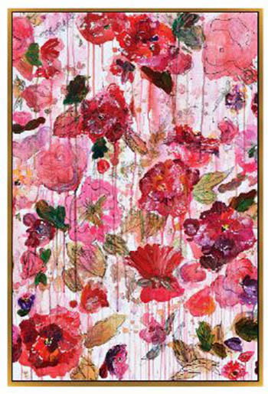
仿古铜饰面，造型简单的五头吊灯不经意间营造了一种极其高雅的氛围。来自Framburg，售价392美元。
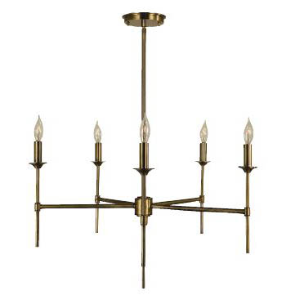
Allstate Floral郁郁葱葱的牡丹花，巧妙地插在独特的矩形花瓶之中，凸显出清新而华美的气质。
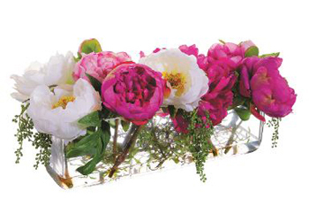
拥有精致的剪裁比例，Madison 沙发雪白的绒毛天鹅绒赋予了家居一种独有的奢华休闲风。来自 Square Feathers，售价4398美元。
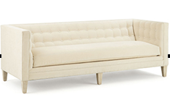
Pyar & Co.公司金属亮片和玫瑰金色的配饰，凸显出这对国际化抱枕的迷人效果。售价176美元至500美元。
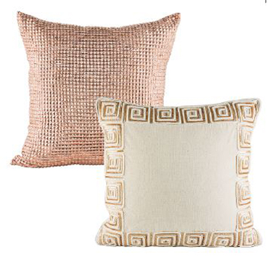
来自Bliss Studio，圆顶六角盒子创造了一个展示有趣物件和饰品的迷人场地。售价170美元。
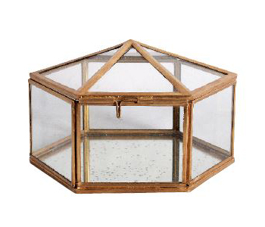
Jamie Young的工作灯，唯美的花瓣粉玻璃展现出一种静雅的现代美感，售价250美元。
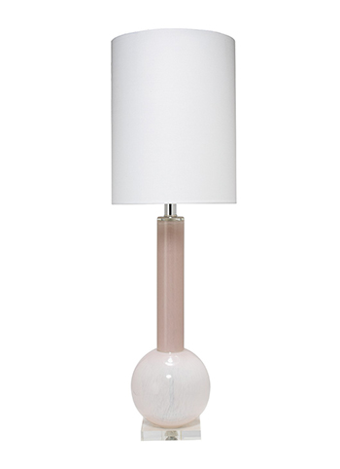
完美的淡粉色系赋予了流苏网格披毯一股柔美的女性气质。来自Jaipur Living，售价113美元。
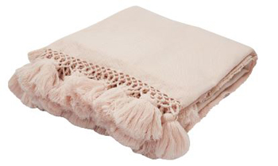

（来源：德科创艺）

────────────────────────────────
地址：福建省泉州市丰泽区城东街道办事处综合楼三楼（邮编362011）
电话：0595-22686788 传真：0595-22686799
网址：www.fjlaa.com 邮箱：fjlaa@fjlaa.com
────────────────────────────────

